Министерство науки и высшего образования Российской Федерации Федеральное государственное автономное образовательное учреждение высшего образования
«МОСКОВСКИЙ ПОЛИТЕХНИЧЕСКИЙ УНИВЕРСИТЕТ»
(МОСКОВСКИЙ ПОЛИТЕХ)

Факультет информационных технологий
Кафедра Инфокогнитивные технологии
09.03.01 «Информатика и вычислительная техника»
Образовательная программа (профиль) «Веб-технологии»

Задание №1
По курсовому проекту
«Проектирование базы данных проекта»

Выполнил: Романов Александр Дмитриевич
Группа: 241-321
Проверил:

МОСКВА 2026
Задание 1. Выбрать тему через виджет выбора индивидуальных тем.
Автомобили. Новости, объявления, продажа, общение
Задание 2. Проанализировать предметную область, которую вы получили. Анализ должен содержать отчет минимум по двум сайтов по тематике предметной области.
Первый сайт (Рисунок 1)
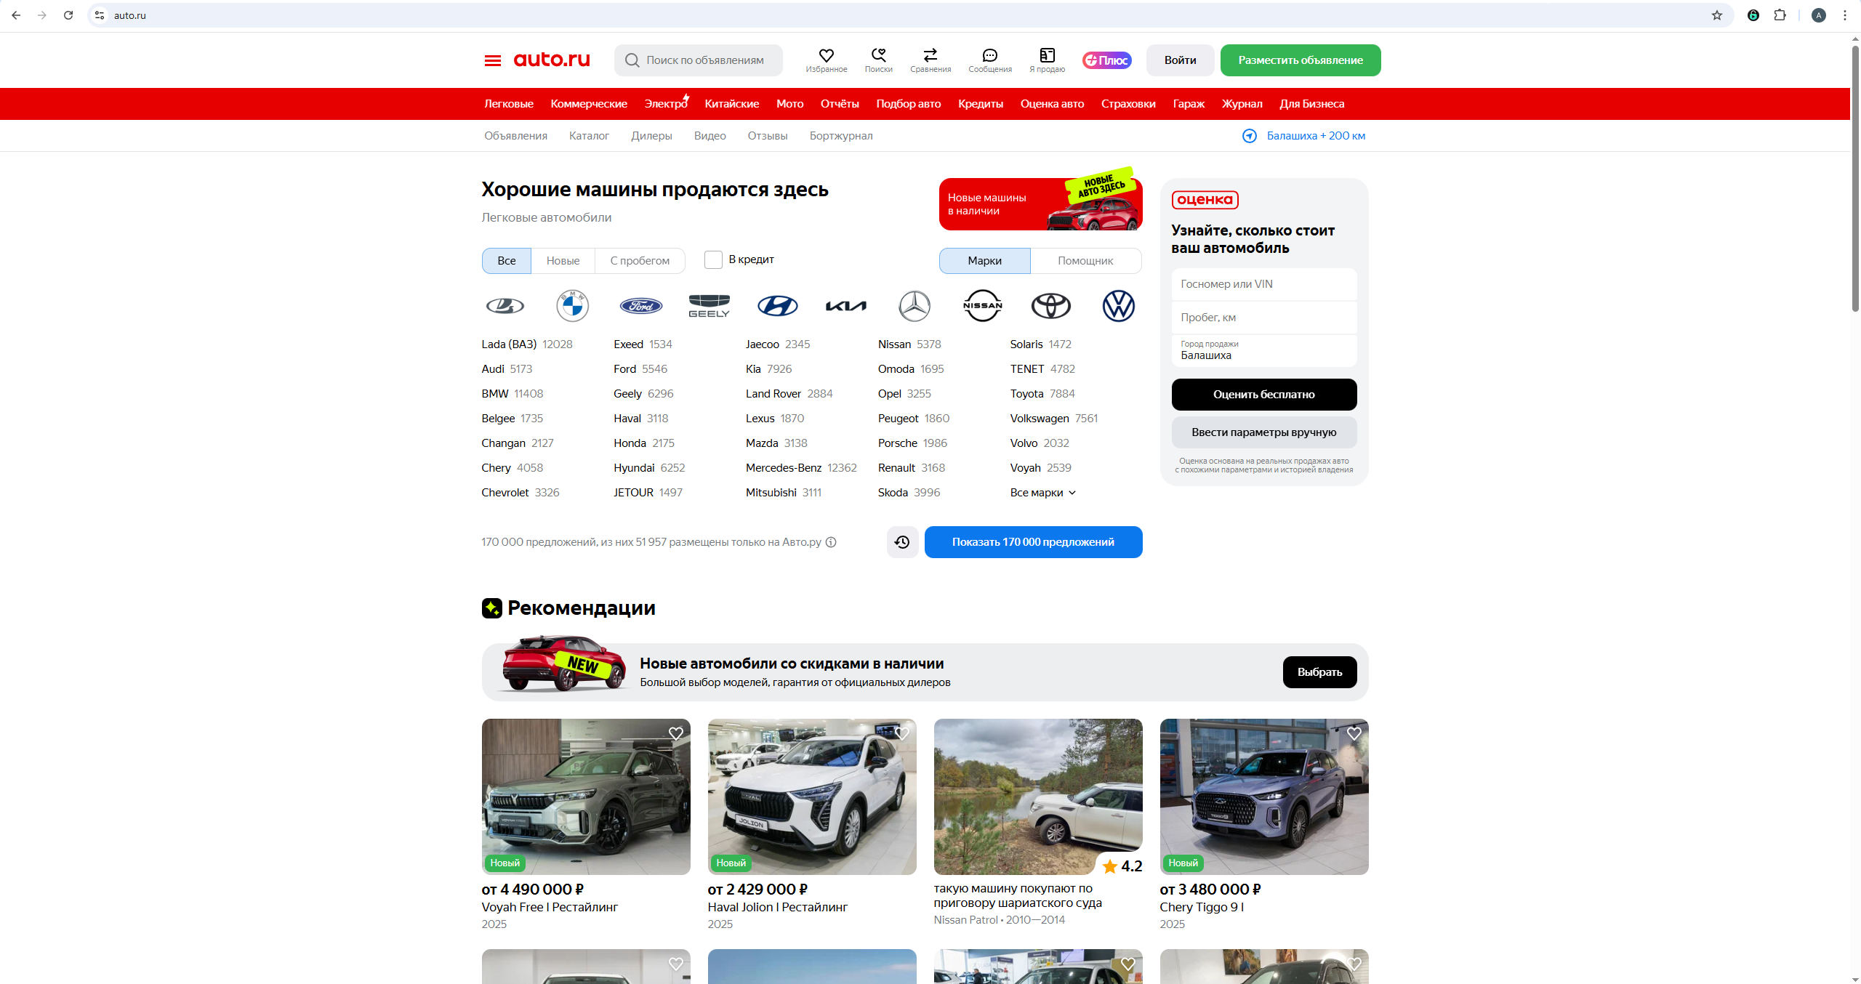
Рисунок 1 – Главная страница Auto.ru
1) Auto.ru
2) URL: https://auto.ru/
3) Объекты базы данных:
– Пользователь (id, имя, email, телефон, роль (частное лицо / дилер), дата регистрации);
– объявление (id, заголовок, описание, цена, год выпуска, пробег, VIN, статус (активно/снято), дата создания/обновления);
– автомобиль (марка, модель, поколение, тип кузова, двигатель (объём, мощность, тип топлива), КПП, привод);
– фотографии (URL, порядок отображения, привязка к объявлению);
– избранное (связь пользователь–объявление + дата добавления);
– комментарии к новостям (текст, автор, дата, привязка к новости).
Типы страниц:
– Главная;
– список объявлений (фильтры: марка, модель, год, регион и т.д.);
– страница объявления (детали авто, фото, контакты продавца);
– личный кабинет пользователя / продавца;
– новости (автообзоры, тест-драйвы, аналитика рынка);
– форум / обсуждения (редко, но есть темы в блогах или комментариях).
4) Функционал.
Пользователи:
– просматривать/фильтровать объявления;
– сохранять объявления в избранное;
– писать продавцам;
– читать новости;
– оставлять комментарии.
Продавцы / дилеры:
– создавать/редактировать/удалять объявления;
– управлять фото;
– отвечать на сообщения.
Администраторы:
– модерация объявлений и комментариев;
– управление новостями;
– бан пользователей.
Второй сайт (рисунок 2)
1) Дром
2) https://www.drom.ru/
3) Объекты базы данных:
– Пользователь (id, имя, email, телефон, дата регистрации);
– Объявление (id, заголовок, описание, цена, год выпуска, пробег, VIN, статус (активно/снято), дата создания/обновления);
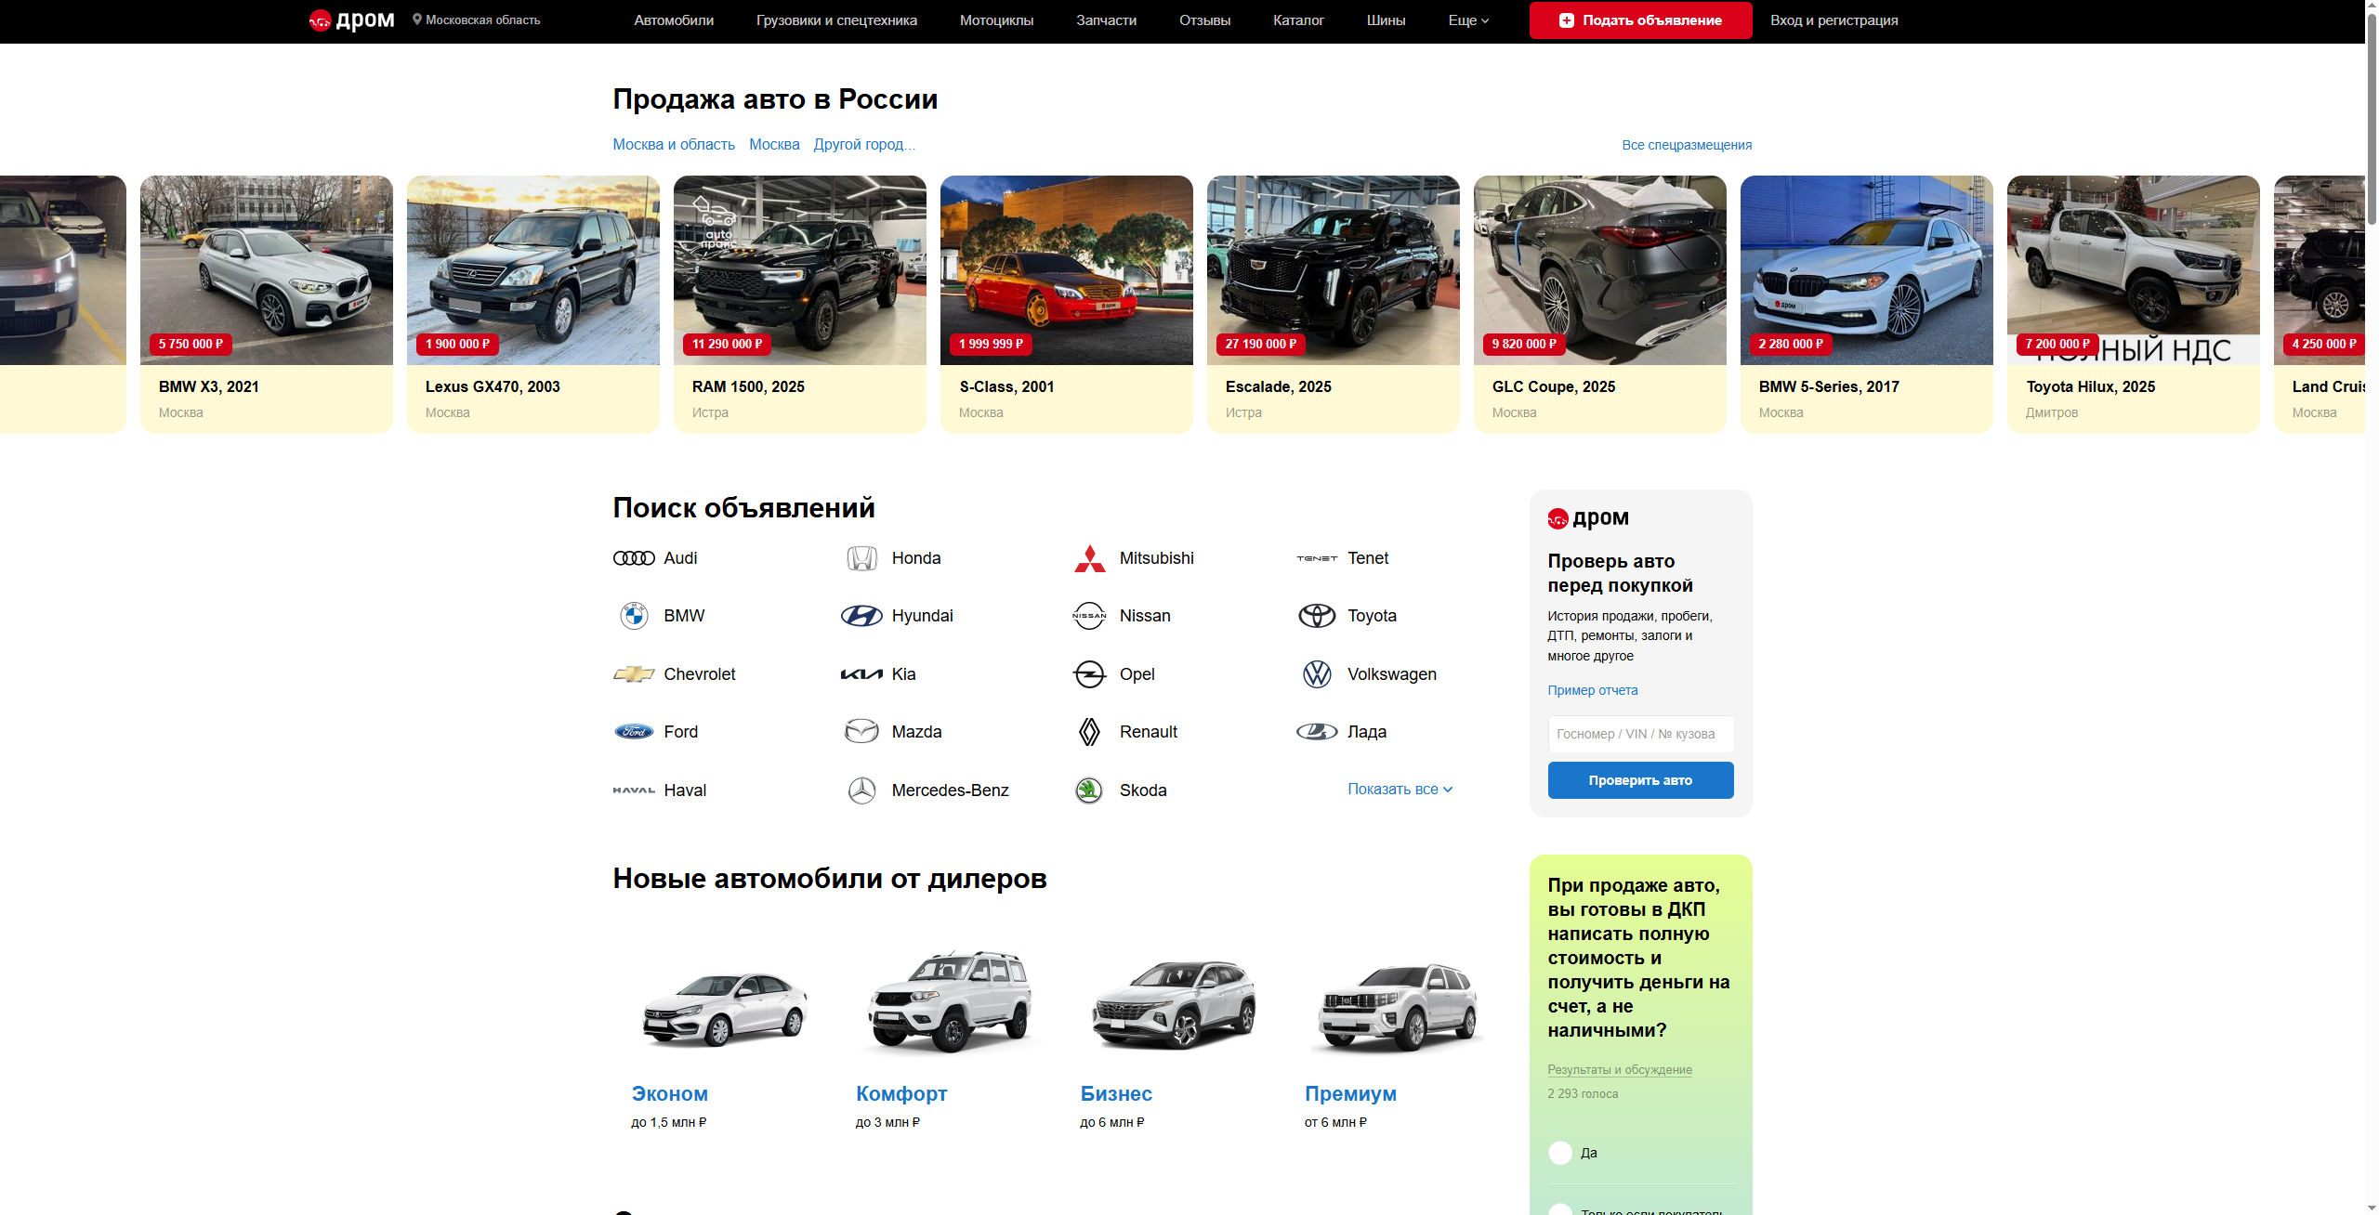
Рисунок 2 – Главная страница Дрома
– Автомобиль (марка, модель, поколение, тип кузова, двигатель (объём, мощность, тип топлива), КПП, привод);
– Фотографии (URL, порядок отображения, привязка к объявлению);
– Избранное (связь пользователь–объявление, дата добавления);
– Новость / Статья (заголовок, текст, автор, дата публикации, обложка — изображение);
– Форум (тема, сообщение, автор, дата создания/редактирования).
Типы страниц:
– Главная;
– Список объявлений (с фильтрами по марке, модели, году, региону и т.д.);
– Страница объявления (детали авто, фото, контакты продавца);
– Личный кабинет пользователя / продавца;
– Новости и статьи (обзоры, тест-драйвы, аналитика);
– Форум (разделы по маркам, покупке, ремонту и другим темам).
4) Функционал.
Пользователи:
– просматривать и фильтровать объявления;
– сохранять объявления в избранное;
– писать продавцам;
– читать новости и статьи;
– участвовать в обсуждениях на форуме;
– оставлять комментарии и отзывы.
Продавцы:
– создавать, редактировать и удалять свои объявления;
– управлять фотографиями в объявлениях;
– отвечать на сообщения от потенциальных покупателей.
Администраторы:
– модерировать форум, объявления и комментарии;
– публиковать и редактировать новости;
– управлять справочниками (марки, модели, поколения);
– блокировать пользователей при нарушении правил.
Задание 3. Описание функционала своего сайта (роли и что могут делать на сайте).
Роли: гость, пользователь и модератор.
Гость:
– просмотр объявлений, новостей, моделей авто.
Пользователь:
– регистрация, авторизация:
– сохранение объявлений в избранное;
– оставление комментариев к новостям;
– создание личных объявлений (продажа своего авто).
Модератор:
– публикация/редактирование новостей;
– удаление/блокировка объявлений и комментариев;
– управлять справочниками (марки, модели – таблицы-справочники).
Задание 4. Спроектировать инфологическую и даталогическую схему базы данных.
Инфологическая модель
Основные сущности и их атрибуты.
1. Пользователь:
– идентификатор;
– имя;
– email;
– роль (пользователь / модератор);
– дата регистрации.
2. Марка автомобиля:
– идентификатор;
– название.
3. Модель автомобиля:
– идентификатор;
– название;
– принадлежит марке.
4. Объявление об автомобиле:
– идентификатор;
– год выпуска;
– пробег;
– цена;
– описание;
– vin;
– статус (активно / продано / удалено);
– дата создания;
– дата последнего обновления;
– принадлежит пользователю;
– относится к модели автомобиля.
5. Фотография автомобиля:
– идентификатор;
– путь к файлу изображения;
– признак главного фото;
– дата загрузки;
– принадлежит объявлению.
6. Избранное:
– пользователь может добавлять в избранное множество объявлений;
– объявление может быть в избранном у множества пользователей;
– фиксируется дата добавления.
7. Новость / статья:
– идентификатор;
– заголовок;
– текст;
– обложка (изображение);
– дата публикации;
– дата создания;
– дата последнего редактирования;
– автор — пользователь с ролью «модератор».
8. Комментарий:
– идентификатор;
– текст комментария;
– дата создания;
– дата последнего редактирования;
– принадлежит пользователю;
– относится к новости.
Датологическая модель (рисунок 3)
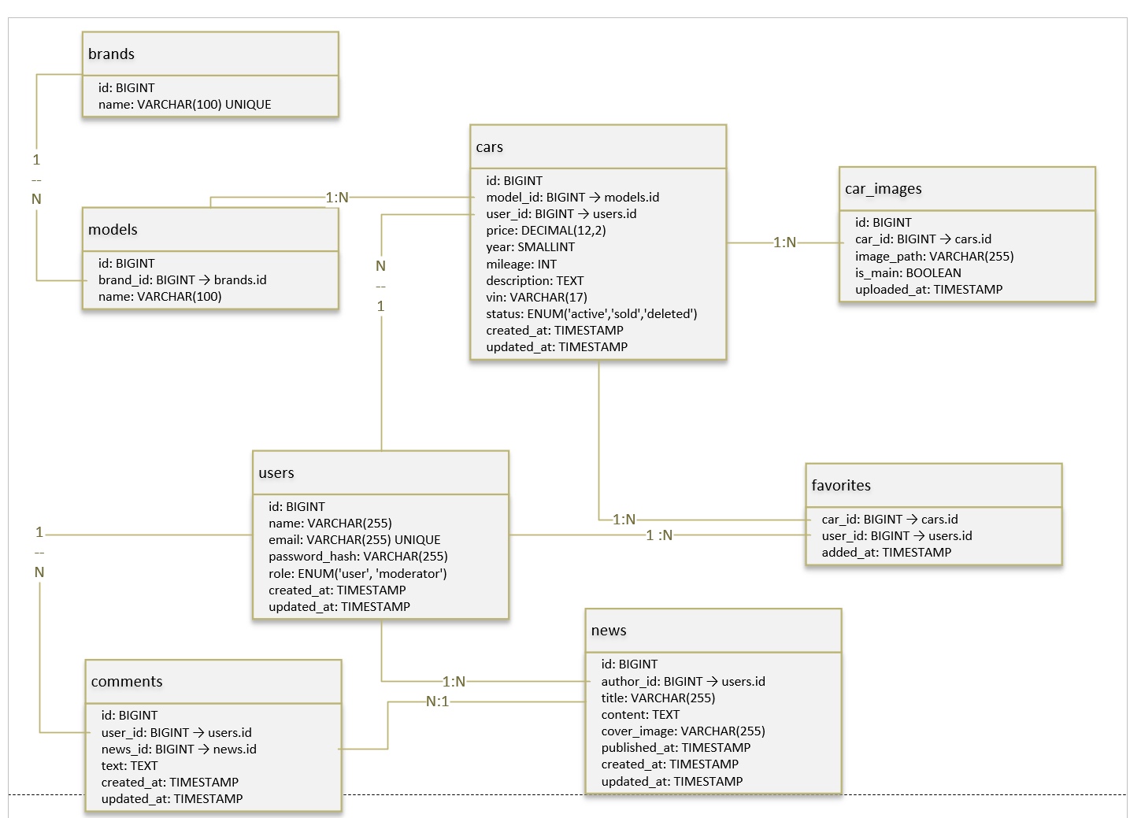
Рисунок 3 – Даталогическая модель

